1. Сандали 650р

р.24/25/26-16см/27-16.8

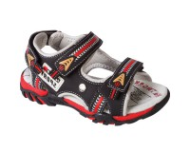

|  |  |
| --- | --- |
| Артикул: | ML22161 |
| Верх: | Комб. |
| Подкладка: | Нат. кожа |

2. Сандали 650р

р-р 24/25/26/27/28/29

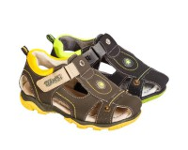

|  |  |
| --- | --- |
| Артикул: | ML6179 |
| Верх: | Иск.кожа |
| Подкладка: | Нат.кожа |

3.Сандали 700р

р-р28/29/30/31/32/33/34/35

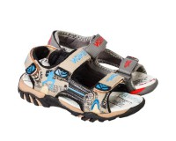

|  |  |
| --- | --- |
| Артикул: | ML1603 |
| Верх: | Иск.кожа |
| Подкладка: | Нат.кожа |

4. Сандали 1100р

р-р31/323/33/34/35/36/37

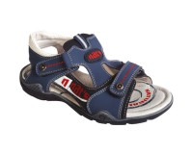

|  |  |
| --- | --- |
| Артикул: | N21611 |
| Верх: | Нубук |
| Подкладка: | Нат. кожа |

5.Сандали 900р

р-р25/26/27/28/29/30

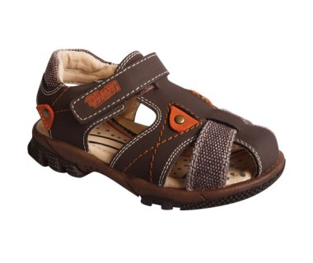

|  |  |
| --- | --- |
| Артикул: | А1929 |
| Верх: | Нат. кожа |
| Подкладка: | Нат. кожа |

6. Сандали 1100р

р-р21/22/23/24/25

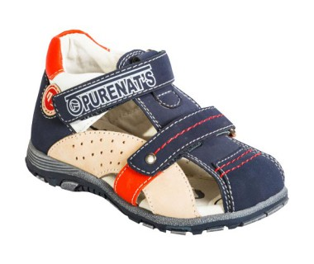

|  |  |
| --- | --- |
| Артикул: | N41110 |
| Верх: | Нубук |
| Подкладка: | Нат.кожа |

7.Сандали 900р

р-р 29/30/31/32/33/34/35/36

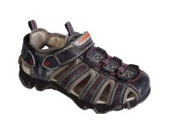

|  |  |
| --- | --- |
| Артикул: | F12063 |
| Верх: | Комб. |
| Подкладка: | Нат. кожа |

8.Сандали 800р

р-р35/36/37

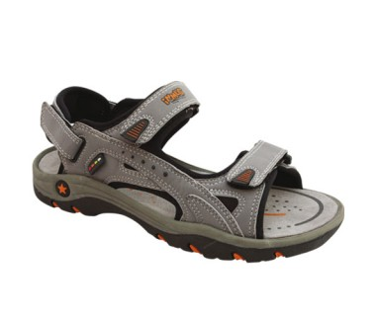

|  |  |
| --- | --- |
| Артикул: | XY1061 |
| Верх: | Комб. |
| Подкладка: | Нат. кожа |

9.Ботинки 1000р

р-р 31/32/33/34/35/36

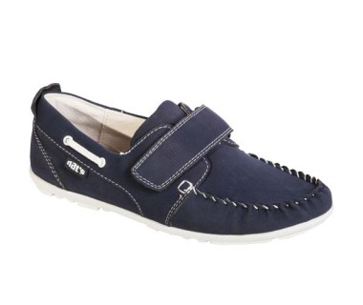

|  |  |
| --- | --- |
| Артикул: | N43551 |
| Верх: | Комб. |
| Подкладка: | Нат.кожа |

10.Ботинки 900р

р-р21/22/23/24/25/

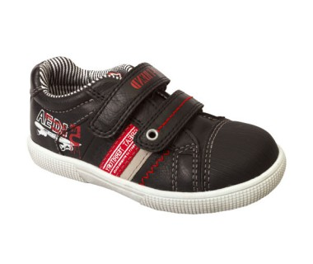

|  |  |
| --- | --- |
| Артикул: | XО3343 |
| Верх: | Комб. |
| Подкладка: | Текстиль |

11.Ботинки 900р

р-р 25/26-17см/27-18см/28

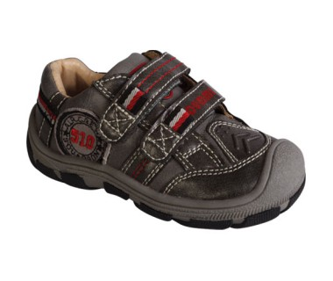

|  |  |
| --- | --- |
| Артикул: | F14180 |
| Верх: | Комб. |
| Подкладка: | Текстиль |

12.Ботинки 900р

р-р 28-18см/29/30/32/33

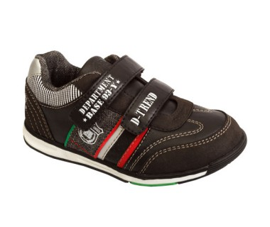

|  |  |
| --- | --- |
| Артикул: | XО3513 |
| Верх: | Комб. |
| Подкладка: | Текстиль |

13. Ботинки 1100р

р-р32/33/34/35/36/37

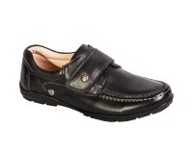

|  |  |
| --- | --- |
| Артикул: | RL0414 |
| Верх: | Нат.кожа |
| Подкладка: | Нат.кожа |

14.Ботинки 1100р

р-р 24/25/26/27/28/29/30/31

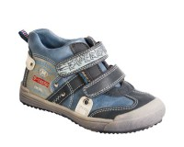

|  |  |
| --- | --- |
| Артикул: | K3255 |
| Верх: | Комб. |
| Подкладка: | Байка |

15.Сменка 1000р

р-р32/33/34/35/36/37

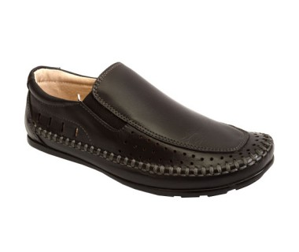

|  |  |
| --- | --- |
| Артикул: | RL1136 |
| Верх: | Нат. кожа |
| Подкладка: | Нат. кожа |

16.Сменка 900р

р-р32/33/34/35/36/37-23,5см

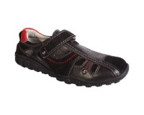

|  |  |
| --- | --- |
| Артикул: | BZ5561 |
| Верх: | Комб. |
| Подкладка: | Нат. кожа |

17.Ботинки 1100р

р-р2/29/30/31/32/33/34/35

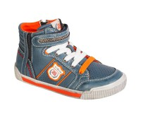

|  |  |
| --- | --- |
| Артикул: | XO3102 |
| Верх: | Комб. |
| Подкладка: | Байка |

18.Сандали 650р

р-р 28/29/30/31/32/34/35

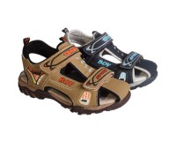

|  |  |
| --- | --- |
| Артикул: | ML24162 |
| Верх: | Комб. |
| Подкладка: | Нат. кожа |

1. Ботинки демисезонные 1100р

Верх-комбинир., подкладка байка

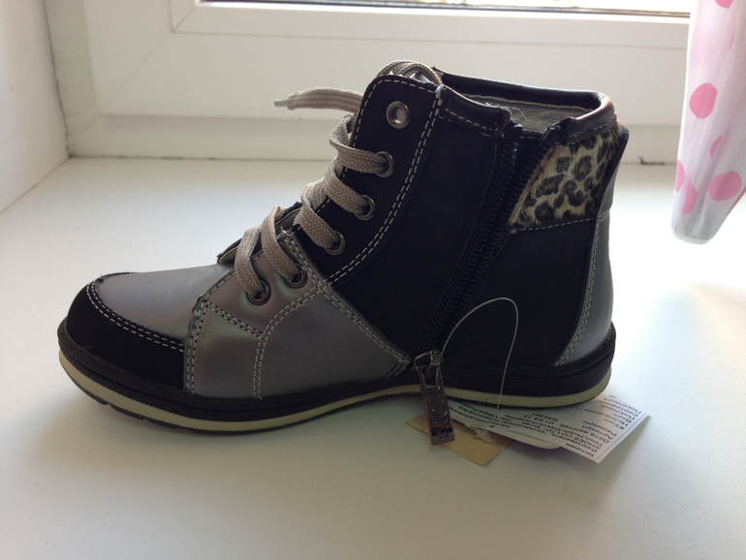

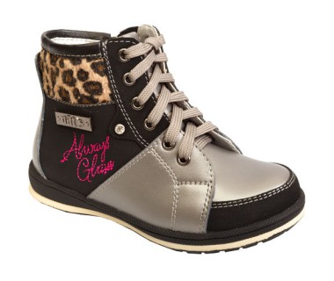

26\27\29

сапоги фиолетовые

1100

29/30/31/32/33/34/35

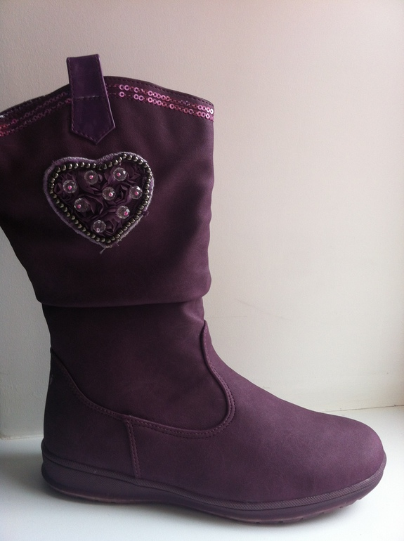

2. Кроссовки розовые 900р

Верх-комб, подкладка -натур.кожа

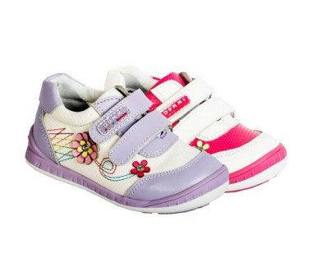

21\22\23\24\25\26

3.Туфли прогулочные 1000р

Верх-комбинир., подкладка натуральная

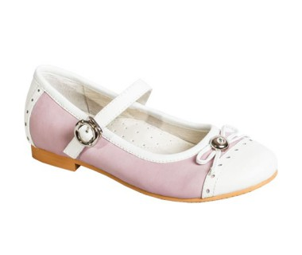

25\26\27\28\29\30

4. Туфли прогулочные 8242 -850р

Верх-комбинир., подкладка натуральная

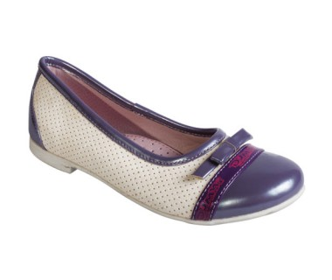

30\31\32\33\34\35\35

5.Туфли прогулочные 850р

Верх-комбинир., подкладка натуральная

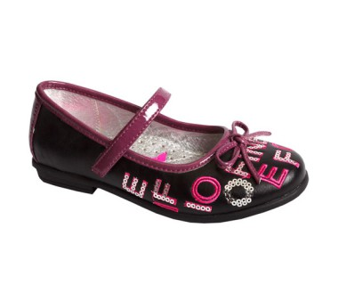

28\30\31\32\33\34

6.Туфли сменка

верх и подкладка натуральная кожа

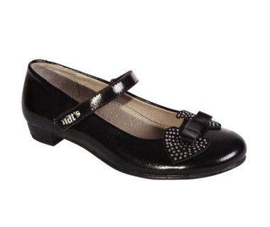

31\32\33\34\34\35\36

7. Босоножки закрытые 1424- 850р

верх и подкладка натуральная кожа

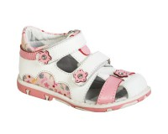

21\22\23\24\25\26

8.Босоножки 1513-850р

верх-искуств. подкладка -натуральная

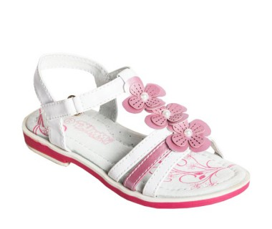

25\26\27\28\29\30

9.Босоножки 2026-1050р

верх-комбинирован.,подкладка-натуральная

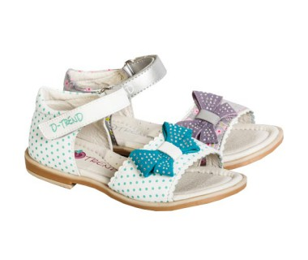

25/26/27/28/29/30

10.Босоножки 1917-700р

верх-искуствен.,подкладка -натуральная

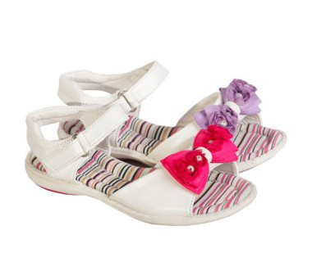

28/29/30/32/33/34/35

11. Сандали 6671-650р

верх-искуст. подкладка натуральная

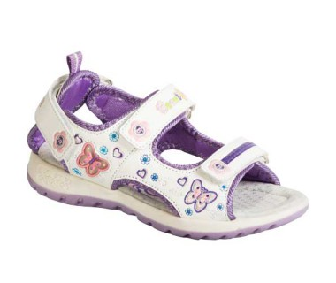

24\25\26\27\28\29

12.Сандали 24060-700р

верх комбиниров. подкладка натуральная

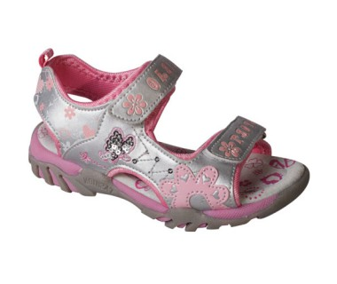

31\33\34\35